哈里斯终于对比特币松了口 往后加密皆坦途?

作者：木沐；白话区块链

近日，美国副总统、下任总统候选人哈里斯正式表态将支持数字资产，作为另一位高支持率总统候选人特朗普的主要竞争者，其对加密资产的态度显然很重要。尽管一众加密KOL纷纷表示哈里斯此举带来的积极作用，但就此认为比特币与加密资产往后皆坦途尚言之过早，那么当下主流社会都是怎么看待比特币等加密资产的呢？

## 01下一任美国总统怎么看？

美国总统竞选“决赛”在即，不出意外，几个月后特朗普和哈里斯其中一人将成为下一任美国总统，在哈里斯一度对加密资产“三缄其口”前，特朗普倒是毫不掩饰对加密资产的支持态度。

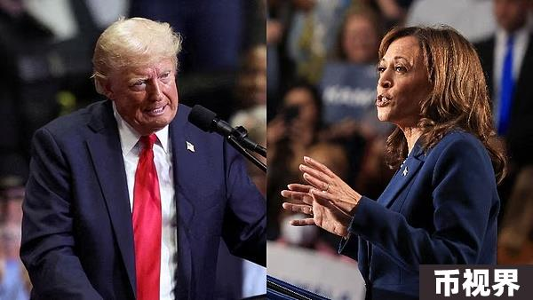

正如前面的文章《特朗普的比特币大会承诺可信度有多高？》中提到的，特朗普和哈里斯分别代表着共和党和民主党迥异的政见，共和党倾向于支持和参与技术创新和市场自由，而民主党的主张中，包括环境影响和可持续性、金融不平等和社会正义、更强力的监管等，体现了其弱化个人自由和权力、强调公共和集体利益的价值观。过去比特币矿业的环境影响、大量个体看似不不平等的财富获取都让民主党对加密资产充满偏见。

不过，民主党人也不意味着始终左倾，两党最终目的是一致的。哈里斯近日不止一次在公共场合表示对加密资产的支持，哈里斯周三在匹兹堡经济俱乐部发表演讲时表示，在她的领导下，美国将“重新致力于”在“塑造未来百年”的关键领域保持全球领先地位：“在人工智能和量子计算、区块链和其他新兴技术方面保持主导地位”。

此前一度有分析师认为特朗普上台是利好比特币和加密市场的，哈里斯则可能相反。现在有分析师提出了不同的看法，VanEck分析师表示，哈里斯担任总统可能对比特币更有利，因为这将“加速推动比特币采用的许多结构性问题。”

至此，哈里斯的承诺和表态之后，意味着不论谁上台就任下一任美国总统，都将比现任拜登政府（相对不那么友好）更友好，至少表面上是如此。

## 02监管怎么看？

众所周知，本届拜登领导下的美国监管机构对加密市场带来了许多麻烦和挑战，特别是成天“找茬”动不动就起诉的美国SEC，还有它那反加密的主席加里·根斯勒（下图），不断释放出不友好的言论和警告。

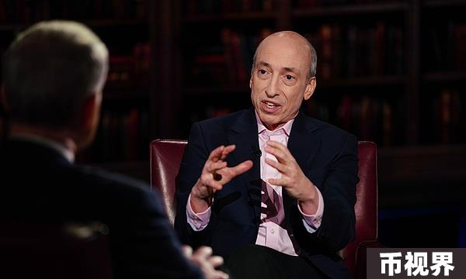

近日，美国证券交易委员会（SEC）投资者教育和宣传办公室周一发布公告指出：投资者应该明白，比特币和以太币的波动性巨大，是高度投机性的投资。美国SEC警告说，现货比特币和以太坊ETP存在价格波动和在不受监管的市场中可能出现欺诈等风险。证券监察机构强调，“现货比特币和以太坊ETPs 没有根1940年《投资公司法》注册为投资公司”。因此，它们缺乏适用于 ETF 和共同基金的资产托管和估值方面的保护。

总的说来，监管机构始终保持警惕，或许是职责所在、也或许因为Gary的反加密情节和偏见，让下一届领导班子把他换掉的呼声很大，换一个人来会好一些。但SEC依然会对波动巨大的加密市场保持警惕并警醒投资者注意风险。毕竟本质上来说，这些去中心化资产始终是他们难以掌控的一股力量，即便加密资产对创新和科技做出贡献，其背后的冲突，他们也不会安心。

## 03机构怎么看？

机构的资金通常用“脚”来投票，从比特币ETF的资金流入情况就能看到机构们是怎么看待的了。近日，彭博分析师Eric Balchunas在X平台发文称，美国比特币ETF年初至今资金流达到178亿美元，创下新高，距离拥有100万比特币的目标已经实现了92%，比特币ETF持仓量已经接近中本聪的持仓量。数据显示，中本聪持有110万枚BTC，比特币ETF的持仓量超过91.6万枚。目前，全球最大的基金管理公司大部分都已开展加密资产业务，贝莱德推出的比特币ETF更是超过了灰度基金的持仓量，成为比特币持仓量最大的机构之一。

与SEC认为比特币是风险资产不同，机构们近年来陆续提升了对加密资产的认识，比特币等加密资产，在机构眼中从单纯的风险资产逐渐过度到一种在特殊情况下发挥避险作用的另类资产，具有特殊的意义和作用，可以对冲投资组合中其他资产可能面临的一些财政、货币和地缘政治风险。

## 04普通大众怎么看？

由于普通大众没有机构的专业性，因此普通大众对加密资产依然是参差不齐的，这与不同国家和地区对加密资产的友好程度有关。

图源：B2Broker

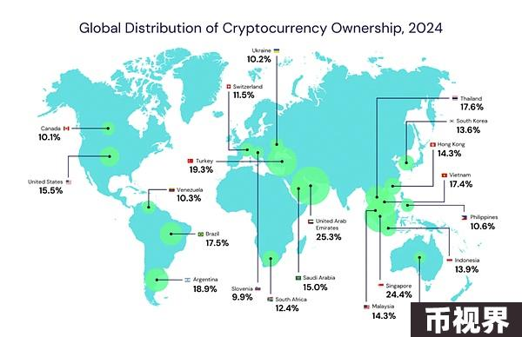

卡塔尔、埃及、孟加拉国、摩洛哥等明确禁止或者不支持加密资产流通的国家和地区为加密不友好地区，态度不言而喻。在马耳他、新加坡、阿联酋、德国、葡萄牙、瑞士等加密友好国家，通常会提供明确的法规和监管框架，并成立基金投资和支持和促进创新加密企业的设立和发展。通过这些自上而下的支持创新，普通民众也普遍对加密资产的认知程度更高。

由于民众的认识有限，在加密非友好些国家和地区的社交网络对加密资产的评论多为负面。友好国家和地区则正好相反，即便是相对保持中立的美国，我们目前看到的是加密资产爱好者群体规模不小，已经成为总统大选拉拢的重要对象之一。

## 05 小结

正如Uniswap创始人Hayden Adams对哈里斯的加密示好的评论所说，这是一个积极的信号。过去四年拜登对加密货币和科技行业表现糟糕，哈里斯在暗示未来她的政府将以不同的方式处理它，更加支持创新。

接下去，相信不管谁上台，加密行业都会获得比现在友好的支持，在加密友好新领导人的带领下，监管更开放包容，进而机构更敢于积极参与投资和建设，普通人也会对步入主流的加密资产进一步加深认识。